Контрольная работа по теме «Четырехугольники»
Вариант 1.
- Найдите угол прямоугольной трапеции, если один из углов равен 20°.
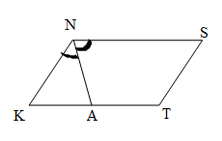
- Дано: KNST – параллелограмм, KN-биссектриса, КА=9 см, АТ=4 см. Найдите периметр параллелограмма.

- Диагонали прямоугольника АВСД пересекаются в точке О. ∠АОВ = 46°. Найдите ∠ОАД.
- В равнобокой трапеции сумма углов при большем основании равна 102°. Найдите углы трапеции.

Вариант 2.
1.Найдите углы равнобедренной трапеции, если один из её углов равен 50 °.
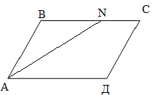
2. Дано: АВСД – параллелограмм. А N – биссектриса. АВ = 6см, NC – 2 см. Найдите периметр параллелограмма.

3. Диагонали прямоугольника MNKP пересекаются в точке О. ∠ONM = 56°. Найдите ∠МОР.
4. В прямоугольной трапеции разность углов при одной из боковых сторон равна 50°. Найдите углы трапеции.

Вариант 3.
- Периметр параллелограмма равен 48 см. Одна из сторон больше другой в 3 раза. Найдите стороны параллелограмма.
- Угол равнобедренной трапеции равен 55°. Найдите остальные углы.
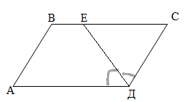

Дано: АВСД = параллелограмм.

ДЕ – биссектриса., СД = 6см, ВЕ = 4 см. Найдите: периметр параллелограмма.

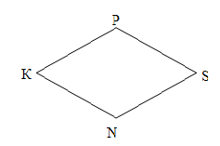

В Ромбе KPSN, ∠К = 60°, PN= 13 см. Найдите периметр ромба.

Вариант 4.
- Периметр параллелограмма равен 24 см. Одна сторона больше другой на 2 см. Найдите стороны параллелограмма.
- Угол прямоугольной трапеции равен 70°. Найдите остальные углы трапеции.
- Дано: КNST – параллелограмм. NA – биссектриса, АК =10, АТ = 8. Найдите периметр параллелограмма.

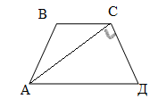
- В трапеции АВСД, диагональ АС перпендикулярна стороне СД. ∠Д = 60°, Периметр трапеции 70 см. Найдите длину стороны АД .

